令和七年度 卒業論文

手書き文字認識モデルエンコーダへの
言語特徴付与による有効性

大阪工業大学
ロボティクス＆デザイン工学部
システムデザイン工学科

学籍番号 922022
氏 名 工藤 滉青

指導教員 瀬尾 昌孝
目次
1.1. 研究背景と目的 1
1.2. 論文構成 1
2. 関連研究 2
2.1. TrOCRによる手書き文字認識手法 2
2.2. 自動音声認識におけるLLMの活用 3
3. 提案手法 5
3.1. モデル構造 5
3.2. Connector Layer 6
3.3. Language-Aware Intermediate Loss 6
3.4. CTC decoder 7
4.実験 10
4.1. データセット 10
4.2. 評価指標 10
4.3. ベースラインの実験設定 11
4.4. 提案手法の実験設定 11
4.5. 実験内容 12
5. 結果と考察 13
5.1. ベースラインモデルとの比較 13
5.2. Connector Layerの数と配置の効果 15
5.3. LLMの性能による効果 16
6. 結論 17

図目次

図2.2自動音声認識モデル 3
図3.1 LLMを用いたTrOCRの提案モデル 6
図3.2 mean pooling 8
図5. 1"the switch because of the topicality of African" 13
図5. 2“to make the strongest criticisms. He said" 14
図5. 3“maturity. One remembered that he was a lawyer” 14
図5. 4“come what may, we are never alone when” 14
図5. 5"Sentence Database P03-189" 14

表目次
表4.1 ベースラインの実験設定 11
表4.2 提案手法モデルの実験設定 11
表5.１ ベースラインモデルと提案手法の結果 13
表5.2 Connector Layerの配置がCERに与える影響 15
表5.3 LLM性能差による効果 16

- 序論

研究背景と目的
本研究では、手書き文字認識（Handwritten Text Recognition: HTR）を対象とする。HTRは、手書き文字画像から対応する文字列を自動的に認識する技術であり、手書き文字の帳票処理、文書アーカイブ、業務文書の電子化など幅広い分野で利用されている。近年のHTRでは、入力画像をエンコーダによって特徴ベクトルへ変換し、その特徴ベクトルをもとにデコーダが文字列を予測するend-to-endの深層学習モデルが広く用いられている。学習時には、予測結果と正解ラベルとの間で損失を計算し、モデル内部のパラメータを最適化する。これによって、モデルの予測がより正しい文字列出力へ修正されていく。
しかし、既存のHTRモデルでは視覚特徴取得のみに基づいたエンコーダが中心であり、字形の曖昧さや画像の欠損・損傷に対して誤認識が生じやすい。そこで、Connectionist Temporal Classification(CTC)に基づく認識結果に対して外部の言語モデルを用いたデコードを行うことによって、文全体の構文的一貫性や語彙的整合性といった言語的側面を補完する手法が広く用いられている。一方で、言語知識は主に推論時の補正として利用され、学習段階でエンコーダの特徴抽出能力に十分反映されていないという課題がある。
本研究では、LLMによる中間損失を導入し、文全体の構文的一貫性や語彙的整合性といった言語的側面を、視覚特徴と同時にエンコーダで学習可能な枠組みを提案する。

論文構成
第２章では、本研究でエンコーダモデルとして使用するTrOCR、自動音声認識におけるLLMによる中間損失を用いた言語特徴付与について述べる。第３章では、提案手法の概要、提案手法に使用するConnector Layer、Language-Aware Intermediate LossそしてCTC decoderについて述べる。第４章では、実験の設定、概要について述べるとともに、これに基づいて得られた結果をまとめ、それについて考察した内容を第５章でまとめた。最後に、この研究全体を第６章にまとめた。

関連研究
本章では、本研究の関連研究について述べる。本研究では、HTRを行うにあたり、ベースモデルのエンコーダとしてTrOCRを採用した。また、自動音声認識分野においてエンコーダ層の中間層出力に対して、LLMを導入することで認識精度の向上を実現した枠組みを参考にした。したがって、本章ではまずベースモデルのエンコーダとして採用したTrOCRの構造について説明する。次に、自動音声認識におけるLLMの活用手法について述べる。

TrOCRによる手書き文字認識手法
TrOCRは、Transformer-based OCRモデルの略称である[1]。従来の手法では、CNNによる特徴抽出とRNNによる系列変換を組み合わせた構造が主流であった[2,3]。その後、Transformer[4]アーキテクチャを活用することで大幅な改善が見られた。そこで、TrOCRは、エンコーダに事前学習済みのViT系モデル、デコーダにBERT系モデルを採用したEncoder-Decoder構造を持ち、end-to-endで文字認識を行う。図2.1にTrOCRのモデル構造を示す。
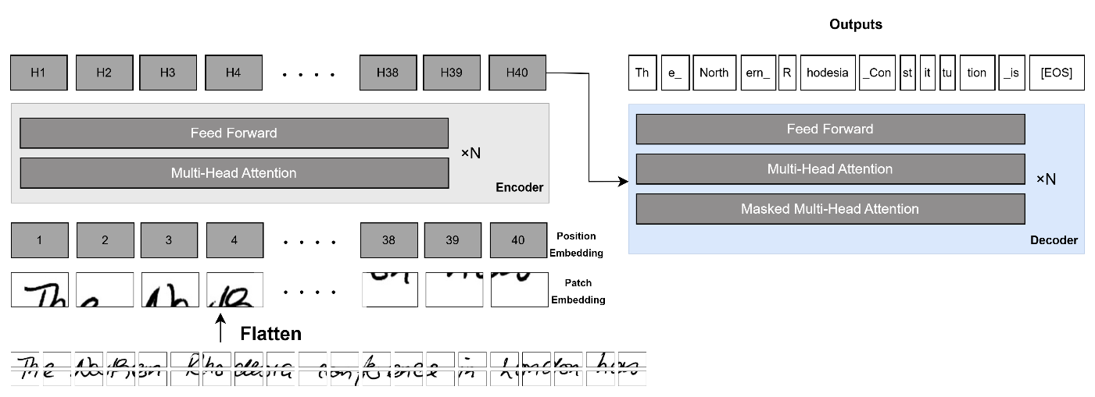
図2.1 TrOCRモデル
エンコーダでは、入力画像をNパッチに分割し、各パッチを線形射影することで埋め込みベクトルを生成する。これに位置埋め込みを加え、Transformerブロックに入力することで画像特徴を抽出する。デコーダでは、エンコーダから得られた特徴ベクトルをもとに、言語モデルデコーダによってテキストを生成する。TrOCRの大きな特徴は、事前学習済みモデルを活用できる点にある。エンコーダには画像分類タスクで事前学習されたViT系モデルを、デコーダにはBERT系の事前学習済みテキストTransformerを初期値として用いて、さらに大規模合成手書き文字画像データを用いた再学習を行う。これによって得たモデルを対象タスクの少量データ(数千枚規模)でパラメータをファインチューニングすることによって、対象データの文字種や筆跡に適応し、学習データが数千枚画像のような少量のデータでも高い認識精度を達成できる。
なおTrOCRのデコーダに言語モデルを採用した理由として、論文では従来のHTRモデルがCTCと外部言語モデルを組み合わせた後処理によって精度向上を図ることが多い点を指摘している。その上でTrOCRでは、デコーダ内部にBERT系のモデルの事前学習で獲得された文脈に基づく文字列の妥当性判断といった言語モデル能力が組み込まれることによって外部言語モデルを不要にできることを挙げている。
本研究では、TrOCRエンコーダを基盤としたモデルをベースラインモデルへ取り入れた。

自動音声認識におけるLLMの活用
自動音声認識では、従来は音声特徴の抽出・アライメント学習に重点が置かれ、言語的な依存関係の活用は限定的だった。特に、CTCに基づく自動音声認識は非自己回帰で高速に推論できる。しかしながら、CTCデコーダでは長距離の言語依存を特徴としてとらえづらいという課題がある。そこで近年は、LLMが持つ大規模な言語知識を自動音声認識に注入し、CTCの一般的に言語的制約を明示的に取り込みにくいという欠点の補完に関する研究が進んでいる。本節ではAltinok（2025）が提案したLanguage-Aware Intermediate Loss（LAIL）に基づく枠組みを取り上げる[5]。CTCベースの自動音声認識における中間層の特徴ベクトルを、Connector Layerを用いてLLMの埋め込み空間へ写像する点が特徴である。学習時には、この写像結果に対してLLMの中間損失Causal Language Modeling Loss（CLM loss）を中間損失として与える。これにより、CTCの計算効率を維持しながら、認識性能の向上を図る枠組みを提案している。図2.2にこの手法のモデル構造を示す。
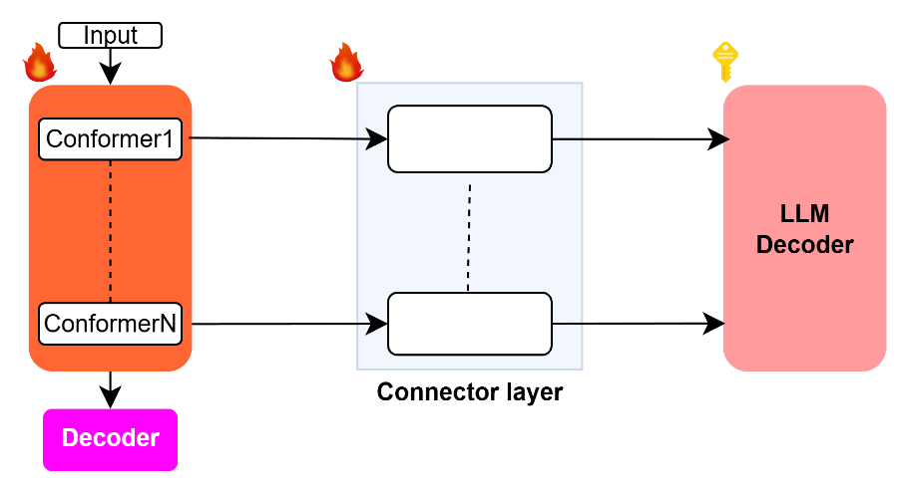
図2.2 自動音声認識モデル
この手法では、音声認識モデルの特定のエンコーダ中間層にConnector Layerを接続し、これによって音声特徴から言語特徴への変換、LLMの入力次元との整合を行っている。そして、正解テキストとLLMの出力（次トークンの条件付き確率）との間でCLM lossを計算する。CLM lossとは、式(2.1)に示すように、第$l$のConnector Layerの出力$h$と、系列中の各位置$t$において、それ以前のトークン列$x_{<t}$のみを条件として次トークン$x_{t}$を予測する確率を最大化する（すなわち、その負の対数尤度を最小化する）ための損失である。
$$\begin{aligned}L_{CLM}=-\sum_{t=1}^{T}{{\log{P}}_{LLM}(x_{t}|x_{<t}、h^{l})} \#\left(2.1\right)\end{aligned}$$
さらに、このCLM lossを用いて、選択した中間層集合$S$に含まれる各層$l$に対してCLM lossを計算する。そして、それらのCLM lossをハイパーパラメータ$λ$により調整し、式(2.2)に示すLanguage-Aware Intermediate Loss(LAIL)を計算することで、学習時にLLMが有する言語知識を音声認識モデルエンコーダへと取り込む。
$$\begin{aligned}L_{LAIL}=-\sum_{l∈S}{λ_{l}L_{CLM}^{\left(l\right)}} \# \left(2.2\right)\end{aligned}$$
この手法の特徴は、学習時にのみLLMを使用し、推論時には従来のCTCデコーダをそのまま用いる点にある。これにより、CTCの高速な推論という利点を維持したまま、LAILを導入して言語的知識を学習に取り込むことで、音声認識における評価指標であるWER（Word Error Rate）を改善した。特定コーパスではWERが5.1から3.6に低下し、相対的に最大約29%の改善が報告されている[5]。
本研究では、この枠組みを参考に、手書き文字認識においてLLMの言語知識を活用する手法を提案する。

提案手法
本章では、本研究の提案手法について述べる。3.1節では提案手法の全体像について述べる。3.2節では中間層の出力をLLMへ渡すためのConnector Layer、3.3節ではLanguage-Aware Intermediate Loss、3.4節ではCTC decoderの詳細について述べる。

  - モデル構造

本研究が対象とするHTRでは、入力として手書き文字列を含む画像を与え、出力として対応する転写テキスト（文字列）を推定する。
本研究では、TrOCRのエンコーダをベースモデルのエンコーダとして採用する。TrOCRは大規模データによる事前学習モデルとして公開されており、ファインチューニングが容易であるため広く採用されている。また、DTrOCRをはじめとするTrOCR系の派生研究[6,7]や、PARSeq[8]などのTransformer-based HTRモデルにおいて、TrOCRは基盤モデルあるいは比較対象として広く採用されている。そのため、本研究でTrOCRを用いることで、提案手法を既存研究と公平に比較できるだけでなく、他のHTRモデルへの拡張可能性や汎用性についても議論しやすいという利点がある。
ただし、本研究では、LLMに基づく中間損失の効果を明確に検証するため、TrOCRのデコーダのように言語モデルに基づいて文字列を生成する方式ではなく、CTCデコーダを適用したTrOCR-CTCを採用する。TrOCRのデコーダは言語モデルを使用しており、それ自体が強い言語的帰納バイアスを持つため、LLMに基づく中間損失による言語認識特徴の導入が性能に与える寄与を分離して評価しにくい。一方、CTCデコーダ単体では言語的制約が相対的に弱く、HTRモデルのエンコーダで特徴抽出する際の影響をより直接的に観測できる。
以上より、本研究では、TrOCRをベースモデルのエンコーダとして用いることによってHTRにおけるLLMに基づく中間損失の効果を明確に検証する。また、文字列予測を行うTrOCRデコーダは用いずにCTCデコーダへ置き換えたTrOCR-CTCを採用する。
提案モデルでは、TrOCRエンコーダの中間層出力にConnector Layerを接続し、中間特徴をLLMの埋め込み空間へ写像する。写像後の特徴ベクトルを用いてLanguage-Aware Intermediate Lossを計算し、CTC損失（3.4節）と併せて学習することで、視覚的に曖昧な字形に対しても文脈的に整合する特徴を抽出するよう促す。なお、LLMの重みは固定とし、LLMは学習時の損失計算のみに用いる。提案手法の全体構造を図3.1に示す。
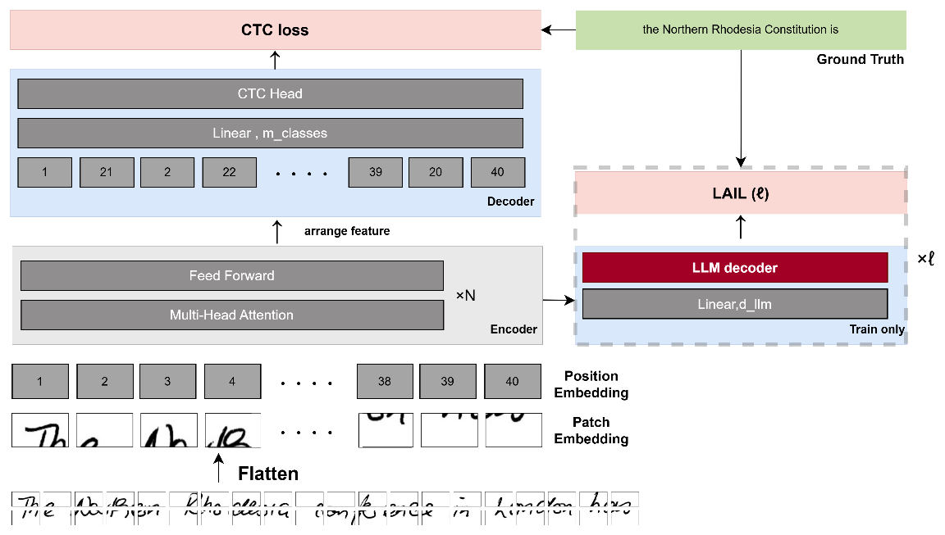
図3.1 LLMを用いたTrOCRの提案モデル

Connector Layer
提案手法に用いるConnector Layerの役割は２つある。１つ目は、画像エンコーダの中間層出力の次元数とLLMの埋め込み空間の次元数を合わせること。２つ目は、画像の特徴空間から言語の特徴空間へと写像すること。
TrOCRのエンコーダは12層のViTブロックから構成されている。提案手法では、特定の中間層の出力を取り出し、Connector Layerへ入力する。エンコーダ中間層の出力は隠れ状態の次元$d_{enc}$を持つ。一方、LLMの埋め込み空間は次元$d_{llm}$を持つ。Connector Layerは式(3.1)で構成される。
$$\begin{aligned}h_{\text{proj}}=W⋅h_{enc}+b \# \left(3.1\right)\end{aligned}$$
ここで、$h_{enc}∈R^{d_{enc}}$はエンコーダ中間層の出力、$W∈R^{d_{llm}×d_{enc}}$は重み行列、$b∈R^{d_{llm}}$はバイアス、$h_{proj}∈R^{d_{llm}}$は写像後の出力である。
学習時には、Connector LayerとTrOCRのエンコーダを同時に学習する。これにより、LLMの持つ言語知識を保持したまま、エンコーダが言語的に意味のある特徴を学習できるようにする。

Language-Aware Intermediate Loss
LAILは、LLMが有する言語知識を学習過程においてエンコーダの中間特徴へ反映させるための損失関数である。本損失を導入することで、エンコーダは視覚的特徴だけでなく、文全体の構文的一貫性や語彙的整合性といった学習を促す。3.2節で述べた Connector Layerにより、エンコーダ中間層の出力はLLMの埋め込み空間へ写像される。この写像された特徴ベクトルから正解テキストとの間でCLM lossを計算する。CLM lossは、系列中の各位置$t$において、それ以前のトークン列のみに基づいて次トークンを予測する言語モデルの損失であり、式(3.2)のように定義される。
$$\begin{aligned}L_{CLM}=-\sum_{t=1}^{T}{log⁡P(}y_{t}∣y_{<t}、h_{proj})\# \left(3.2\right)\end{aligned}$$
ここで、$T$は正解テキストのトークン数、$y_{t}$は時刻$t$における正解トークン、$y_{<t}$は時刻$t$より前のトークン列、$h_{proj}$はConnector Layerの出力である。
さらに、このCLM lossを用いて、選択した中間層集合$S$に含まれる各層$l$に対して計算されるCLM lossをハイパーパラメータ$λ$により調整した。式(3.3)に示すLanguage-Aware Intermediate Lossを計算することで、学習時にLLMが有する言語知識をHTRモデルへと取り込む。
$$\begin{aligned}L_{LAIL}=-\sum_{l∈S}{λ_{l}L_{CLM}^{\left(l\right)}} \# \left(3.3\right)\end{aligned}$$
最終的な学習時の損失関数は、TrOCRの3.4節で述べるCTC損失$L_{CTC}$とLAILを組み合わせた式(3.4)のようになる。
$$\begin{aligned}L_{\text{total}}=L_{CTC}+αL_{LAIL} \# \left(3.4\right)\end{aligned}$$
この損失を最小化することで、エンコーダがLLMの言語知識も反映するように学習される。また、$L_{LAIL}$を調整するためのαはハイパーパラメータである。

CTC decoder
提案手法では、TrOCRエンコーダの出力によって得られた特徴ベクトルに対して縦方向のmean poolingを適用し、横方向の系列特徴へ下の図3.2のように集約する。
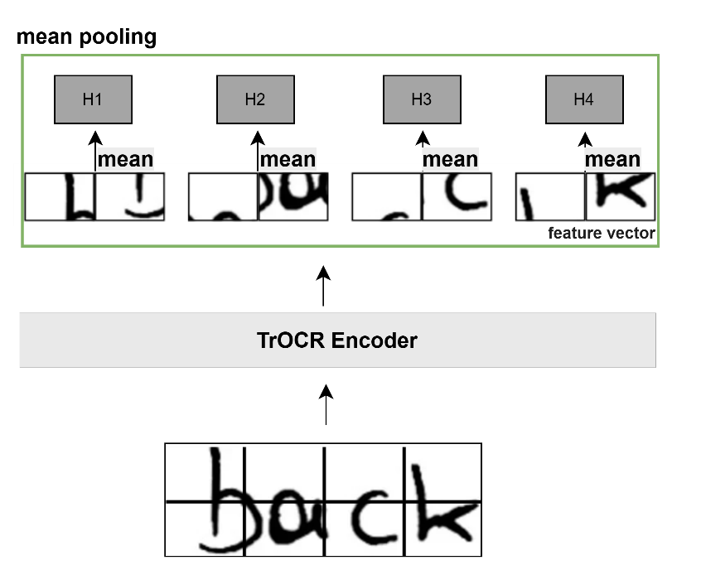
図3.2 mean pooling

その後、CTCに基づくデコーダで文字列を推定する。エンコーダ出力である$E∈R^{B×H×T×D}$（$B$：バッチサイズ、$H$：縦方向、$T$：横方向の時系列長、$D$：特徴ベクトル次元）を、縦方向mean poolingにより各時刻の特徴ベクトル$z_{b,t}∈R^{D}$を
$$\begin{aligned}z_{b,t}=\frac{1}{H}\sum_{h=1}^{H}{E_{b,h,t,:}} \#\left(3.5\right)\end{aligned}$$
として得る。縦方向に mean pooling を行う理由は、文字が存在しない余白領域の特徴が、そのまま後段のLinear 層に入力されると、背景部分からも文字クラスへの投票が発生してしまうためである。このような背景由来の投票が混ざると、同一の文字に対応する時刻付近で予測が不安定になり、CTCの復号時に不要な空白トークンや誤った文字が挿入されるなどの誤認識が起きやすくなる。そこで縦方向に平均化して特徴を統合することで、背景領域の影響を相対的に弱め、横方向の系列特徴をより安定にし、CTCにおける不要な挿入を抑制する。
mean pooling後の特徴ベクトルに対し、Linear層により各時刻ロジットを計算する。クラス数を$C$（文字集合＋<blank>を含む）、$W∈R^{C×D}$とすると、
$$\begin{aligned}h_{b,t}=Wz_{b,t}+b\#\left(3.6\right)\end{aligned}$$
である。ここで$h_{b,t}∈R^{C}$は、時刻$t$における各クラス$C$に対応するロジットを表す。このロジットに対してクラス次元にsoftmaxを適用することで、各クラスの対数確率を次式で与える。
$$\begin{aligned}\log{p_{b,t}}=\log{softmax\left(h_{b,t}\right)}\#\left(3.7\right)\end{aligned}$$
CTCでは、時刻$t$ごとに1文字を出力する長さ$T$のラベル列をアライメント列$π=(π_{1},…,π_{T})$と呼ぶ。ここで$π_{t}$は時刻$t$に選択された集合$C$内のクラスを表す。入力$x$に対するアラインメント$π$の確率と目的文字列$y$の確率は、時刻ごとの独立仮定のもと次式で与えられる。
$$\begin{aligned}P\left(π ∣ x\right)=\prod_{t=1}^{T}{p_{t}}\left(π_{t} ∣ x\right)\#\left(3.8\right)\end{aligned}$$
$$\begin{aligned}P\left(y ∣ x\right)=\sum_{π∈B^{-1}\left(y\right)}{P\left(π ∣ x\right)}\#\left(3.9\right)\end{aligned}$$
ここで、写像$B(⋅)$はアライメント列𝜋に対して連続重複の縮約と<blank>の除去を行い$B^{-1}\left(y\right)$は$B(π)$を満たすすべてのアライメント列の集合を表す。学習時には、負の対数尤度として次式のCTC損失を最小化する。
$$\begin{aligned}L_{CTC}=-\log{P\left(y ∣ x\right)}\#\left(3.10\right)\end{aligned}$$
推論時は、各時刻で最大確率のクラスを選択した系列に対して写像$B(⋅)$を適用し、連続重複の縮約と<blank>除去により最終的な認識結果を得る。

4.実験
本章では、提案手法の有効性を検証するために実施した実験について、実験設定および実験の概要を述べる。まず4.1節では、学習、評価に用いたデータセットの詳細について示す。続く4.2節では、性能評価に用いる指標を説明する。4.3節ではLLMを用いないベースラインの実験設定を整理し、4.4節では提案手法の実験設定を示す。最後に4.5節では、本提案手法の有効性を示すために行う実験の概要を述べる。

データセット
本研究では、手書き英単語・文章から構成されるIAM Handwriting Database[9]を用いた。IAM Handwriting Databaseは、英語の手書き文字を収録した代表的なオフラインHTR用データセットであり、複数筆者による手書き文字画像とその転写テキスト（ground truth）から構成される。IAMにはForm（文書）・Line（行）・Word（単語）といった複数粒度のアノテーションが提供されており、文書画像から行・単語へ分割した画像と対応する転写が付与されている。データセット全体としては、文字クラス数は79文字、1,539枚の手書きフォームが657名の筆者によって記述されている。
本研究ではこのうちLineレベル画像を入力として用い、さらに画像のアスペクト比を保ちながら画像サイズを高さ384pｘ、幅2048pxにリサイズした1行画像に対応する転写テキストを教師信号として学習・評価を行った。
データの分割には、Aachen split[10]を採用した。Aachen splitでは、同一筆者がテストデータと検証データ両方に入らないように分割されるため、筆者依存の過学習を避けた汎化性能を評価できる。本研究ではIAMの行データをAachen splitに従って学習データ、検証データ、テストデータに分割し、以降の実験はこの分割に基づいて実施した。分割後の各集合の行数は
- 学習データ ：6161枚
- 検証データ ：966枚
- テストデータ ：2915枚
である。

評価指標
評価指標には、CER(Character Error Rate)を用いた。CERは予測文字列$p_{i}$と正解文字列$g_{i}$のLevenshtein距離$d(p_{i},g_{i})$を用いて、次式により算出する。
$$\begin{aligned}CER=\frac{\sum_{i=1}^{N}{d\left(p_{i},g_{i}\right)}}{\sum_{i=1}^{N}{\max\left(1, \left|g_{i}\right|\right)}} \#\left(4.1\right)\end{aligned}$$
Nは評価サンプル数、$d(p_{i},g_{i})$がLevenshtein距離を測る挿入・削除置換の最小回数で$∣g_{i}∣$正解文字列の文字数、$max(1, |g_i|)$は、正解が空文字のときに0除算を避けるための処理である。

ベースラインの実験設定
本研究では、3章で述べた提案手法モデルにLAILを導入しないものをベースラインモデルとする。ベースラインモデルの学習時の設定について述べる。最適化手法にはAdamWを用いた。本研究で用いた主なハイパーパラメータを表4.1に示す。

表4.1ベースラインの実験設定
バッチサイズ | 4
エポック数 | 200
学習率 | $$1×{10}^{-4}$$
乱数シード | 42

損失値の推移および検証データにおける精度（CER）の変化を参照し、性能改善が頭打ちとなった時点で学習を終了した。

提案手法の実験設定
提案手法モデルの学習時の設定について述べる。最適化手法にはAdamWを用いた。本研究で用いた主なハイパーパラメータを表4.1に示す。

表4.2提案手法モデルの実験設定
バッチサイズ | 4
学習率 | $$1×{10}^{-4}$$
乱数シード | 42
$L_{LAIL}$の重み | 0.01

損失値の推移および検証データにおける精度（CER）の変化を参照し、性能改善が頭打ちとなった時点で学習を終了した。なお、本研究では学習の打ち切りは概ね200エポック前後で収束傾向が見られた時点を目安とした。

実験内容
本節では、実験内容について述べる。はじめに、LLMに基づく中間損失による言語認識特徴の導入が性能に与える寄与を明確にするために、3章で述べた提案手法モデルとLAILを用いないベースラインモデルを比較した。ベースラインモデル、提案手法モデルともに認識精度を4.2節で述べたCERで定量的に評価した。
次に、LLMの埋め込み空間へ入力するエンコーダ出力について、Connector Layerの数と配置によって、LLMが有する言語知識を学習過程において効果的にエンコーダの中間特徴へ反映させることができるのかを検証した。具体的には以下のような検証をおこなった。
- 3層:4,8,12の層目の出力、10,11,12層目の出力を使用
- 2層: 異なるエンコーダ層を対象とした組み合わせを比較
  - 最下層+最上層: 3、12層目
  - 中間層+最上層: 6、12層目
  - 上位層+最上層: 9、12層目
- 1層:12層目の出力のみを使用
最後に、使用するLLMの性能によって言語特徴の付与の効果が変化するのかを検証する。そのため、LLMの性能ごとの精度を比較した。
なお、学習設定は4.3、4.4節で述べた設定および評価指標は4.2節で述べた指標を用い全条件で統一し、LLMの有無・接続層構成・LLMサイズのみを変更した。
また、すべての実験は単一のGPU（NVIDIA GeForce RTX 4060 Ti, 16GB VRAM）で実施した。

結果と考察
本章では、第４章の実験概要で述べた実験結果を示し、提案手法の有効性と各要因の影響について考察する。まず5.1節では、LLMを用いないベースラインモデルと提案手法モデルの性能を比較し、LAILの導入が認識精度に与える効果を明らかにする。次に5.2節では、Connector Layerの数と配置を変化させた結果を整理し、どの層を入力とすることが有効であるかを考察する。最後に5.3節では、使用するLLMのモデル性能（1B/3B）の違いによる性能差を比較し、LLMの性能による認識性能への影響について議論する。なお、以降の実験の設定、評価指標は特に断りがない場合第４章で述べた設定を採用する。

ベースラインモデルとの比較
表5.１は、IAMデータセットにおけるCERの結果を示しており、３章で述べたベースラインモデルとConnector Layerを11,12層目に接続して学習させた提案手法モデルとを比較した結果である。また、使用したLLMは1Bパラメータを持つLlama 3[11]モデルを使用して取得された。

表5.１ ベースラインモデルと提案手法の結果
ベースラインモデル(CER:%) | 提案手法モデル(CER:%)
13.64 | 10.77

表5.１より、ベースラインモデルに対して提案手法のほうがCERが減少したことがわかる。
次に、具体的な出力の変化を確認するために5つのテストデータ内のサンプル画像を用いた、ベースラインモデルと提案手法モデルそれぞれの出力例を図5.1〜図5.5へ示す。また、図の赤字はモデルのテキスト出力における誤認識箇所である。

正解テキスト ：the switch because of the topicality of African
ベースラインモデル ：the suith beause ot the toicaliy of Africann
提案手法モデル ：the switch because of the topicality of African
図5. 1"the switch because of the topicality of African"

正解テキスト ：to make the strongest criticisms. He said
ベースラインモデル ：to make the strongest caiticisns. He said
提案手法モデル ：to make the strongest criticisms. He said
図5. 2“to make the strongest criticisms. He said"

正解テキスト ：maturity. One remembered that he was a lawyer
ベースラインモデル ：mnaturrty. Ore remembered tthat he wos a lowyer
提案手法モデル ：maturity. One remembered that he was a lawyer
図5. 3“maturity. One remembered that he was a lawyer”

正解テキスト ：come what may, we are never alone when
ベースラインモデル ：comse wlat may, we are never obome wlren
提案手法モデル ：come what may, we are never alone when
図5. 4“come what may, we are never alone when”

正解テキスト ：Sentence Database P03-189
ベースラインモデル ：intennce Datahase P03-y89
提案手法モデル ：intenceDatahase Po3. Yg9
図5. 5"Sentence Database P03-189"

図5.1〜図5.5より、ベースラインモデルの予測では、入力画像中の字形の曖昧さや画像の欠損・損傷による誤認識が生じていることが確認できる。例えば図5.4では、“what”に含まれる筆記体の“h”が筆記体の“l”と形状的に酷似しており、1章で述べたように、視覚特徴取得のみに基づいたエンコーダでは判別が難しいため、誤認識が発生したと考えられる。
一方、提案手法モデルでは“what”の“h”を正しく認識できており、前後の単語である“come”と“may”についても正しく出力できている。これは、LAILの導入によりLLMが有する言語知識を学習過程においてエンコーダの中間特徴へ反映させるためエンコーダに言語的特徴が付与されることで、LLMで事前学習された言語知識（例：“come what may”のような定型表現や語の典型的な言い回し）を手がかりとして、入力画像中の字形の曖昧さや画像の欠損・損傷を文脈から補正できるような特徴をエンコーダで獲得できたためだと考えられる。
ただし、図5.5のように“P03-189”といった記号列・固有表現に対しては、提案手法モデルの出力が“Po3. Yg9”のようにベースラインモデルより誤りが増える例も一部確認された。これは、LLMの学習データ内で同様の表記が十分に学習されていない場合、上記の提案手法の強みがかえって不利に働き誤った文字の予測となったと考えられる。

Connector Layerの数と配置の効果
次に、Connector Layerの数と配置が及ぼす影響を、様々な構成で実験することで調査した。1〜3層配置を比較した下の表5.2にその結果をまとめた。また、使用したLLMは1Bパラメータを持つLlama 3モデルを使用して取得された。なお、4.5節で述べた使用したハードウェアのメモリの制約上Connector Layerを3層つけた実験設定はバッチサイズを2で実験をした。

表5.2 Connector Layerの配置がCERに与える影響
Connector Layer | ＣＥＲ(%)
10,11,12 | 12.54
4,8,12 | 11.96
3,12 | 12.55
6,12 | 13.16
11,12 | 10.77
12 | 12.44

- 3層：3層配置では、4,8,12層（CER 11.96%）が最も良好であり、これに対して10,11,12層（12.54%）は0.58ポイント性能が低下した。上位層にConnector Layerを3層密集させる構成では、LLM由来の言語特徴の注入が強まりすぎ、視覚特徴との干渉が増えることで性能が低下する可能性がある。また、データ量が限られる場合には、Connector Layer数増加に伴う学習可能パラメータの増加により過学習が生じやすくなる可能性も考えられる。一方、等間隔に配置した4,8,12層が比較的良好であったことは、視覚特徴の保持と段階的な言語特徴の統合が両立しやすい可能性を示唆する。なお、3層構成のみバッチサイズを2としているため、他条件（バッチサイズ4）との厳密な比較には留意が必要である。
- 2層：2層配置では、11,12層（10.77%）が最も良好であり、3,12層（12.55%）や6,12層（13.16%）よりも高い性能を示した。これは、上位層ほど表現がより文脈的・統合的となり、LLM由来の言語特徴を有効に取り込みやすい段階にある可能性を示唆する。
- 1層：1層配置12.44%）でもベースラインと比較して改善が得られたことから、言語特徴をHTRモデルへ付与すること自体は有効である。
以上より、Connector Layerは単に数を増やせばよいのではなく、本実験条件では2層（特に11,12層）配置が最も効果的であることが示された。これは、上位層ほど表現がより文脈的・統合的となり、LLM由来の言語特徴を有効に取り込みやすい段階にあるためだと考えられる。一方で、層数を増やして上位層に密集させる配置では、LLM由来の言語特徴の注入が強まりすぎ、視覚特徴との干渉が増えることで性能が低下する可能性があり、さらにデータ量が限られる場合には過学習の影響も受けやすい点に留意が必要である。

LLMの性能による効果
LLMの性能による影響を評価するために、1B、3BパラメータのLlaMaモデルを用いた場合の精度を比較した。これらの実験では、Connector Layer数は12層に固定し結果は表5.3にまとめられている。

表5.3 LLM性能差による効果
LLM | ＣＥＲ(%)
1B | 12.44
3B | 12.66

表5.3より、本実験設定では3Bモデルは1Bモデルに比べてCERがわずかに増加し、性能改善は確認されなかった（1B: 12.44%、3B: 12.66%）。差は0.22ポイントと小さいものの、LLMの規模拡大がCER改善に直結しない可能性が示唆される。要因の一つとして、学習データ規模に対して3Bモデルの容量が大きく、過学習が生じやすかった可能性が考えられる。したがって、より大規模なLLMを用いる場合は、データ量の拡充を検討する必要がある。

結論
本研究では、視覚特徴のみに基づいて学習されるエンコーダを用いる既存手法において、言語的特徴を十分に取り込めないことが原因でHTRの認識精度が低下するという課題に着目した。LLMによる中間損失を導入し、文全体の構文的一貫性や語彙的整合性といった言語的側面を、視覚特徴と同時にエンコーダで学習可能な枠組みを提案した。具体的には、エンコーダの所定の層にConnector Layerを接続し、その出力をLlama 3の埋め込み入力として与える。さらに、LLMの出力に基づいてLAILを算出し学習に用いることで、HTRの認識性能向上を図った。
LLMによる中間損失を導入し、文全体の構文的一貫性や語彙的整合性といった言語的側面を、視覚特徴と同時にエンコーダで学習可能な枠組みを提案した。具体的には、選択したエンコーダ層にConnector Layerを接続し、その出力をLlama 3の埋め込み入力としてその出力の値からLAILを計算し使用することでHTRの認識性能向上をはかった。
IAMデータセットを用いた実験では、Connector Layerを適切な層に配置した設定においてCERがベースラインから改善し（13.64%→10.77%）、相対で約21%低減した。これにより、提案手法がHTRの認識性能向上に有効であることを確認した。一方で、LLMの規模を大きくすることやConnector Layer数を増やすことがCERの単調な低下に直結するわけではなく、一定の条件下では性能が頭打ち、あるいは悪化する場合も見られた。要因として、データ量に対してモデル容量が過大となることで過学習が生じる可能性や、LLM由来の言語特徴の注入が強まりすぎた結果、視覚特徴との干渉が生じたと考えられる。したがって、モデル構成だけでなく、データ量の確保や正則化、学習条件の調整といった学習設定にも留意する必要がある。
既存手法ではCTCに基づく認識結果に対して外部の言語モデルを用いたデコードを行うことによって、文全体の構文的一貫性や語彙的整合性といった言語的側面を補完していた。これに対して、本研究では、言語的側面を、視覚特徴と同時にエンコーダで学習可能であること、そしてこれがHTRの認識精度向上へ寄与することがわかった。以上より、本研究はHTRにおける言語情報統合の観点から、エンコーダに言語的表現力を獲得させる設計の有効性を示すとともに、この考え方が他のHTRモデルにも展開できる可能性を示唆した。
今後は、データ拡張等を用いてデータセットの数を増やした実験、ならびに外部にLLMを使用した場合との推論速度を含む総合的な評価を行い、提案手法の汎用性と実運用上の有効性を検証する。

謝辞
本研究をここまで進め、無事にまとめることができましたのは、多くの方々の支えがあってこそであり、深く感謝申し上げます。とりわけ、本研究の遂行に際し、専門的な知見に基づくご指導を賜っただけでなく、研究に取り組む姿勢や考え方、困難に直面した際の向き合い方に至るまで、常に寄り添いながら根気強く導いてくださいました大阪工業大学ロボティクス&デザイン工学部システムデザイン工学科 知能情報処理研究室の瀬尾昌孝准教授に、心より御礼申し上げます。日々のご指導と温かいお言葉の一つひとつが、研究を続ける上で大きな支えとなりました。
また、日々の研究活動の中で、温かく声をかけてくださり、的確な助言や励ましを与えてくださった知能情報処理研究室の大学院生である岡本聖也先輩、小林拓実先輩、上野遥平先輩、芥切優輔先輩、向康汰先輩、和住海利先輩に深く感謝いたします。皆様との議論や何気ない会話の一つ一つが、本研究を進める上で大きな支えとなりました。あわせて、同じ研究室で切磋琢磨し、ほぼ毎日、ニューラルネットワークについて理解が浅く深い理解ができていないところから辛いときも実験で結果が出てないときも１４階で研究生活を送りあいともに成長しあった隣の席の髙橋清彌君に心より感謝申しあげます。また、ともにゼミで知識を出しあい成長させてくださった同期にも感謝いたします。
最後に、これまでの学生生活を通して常に支え続け、どんな時も見守ってくれた両親に、言葉では言い尽くせないほどの感謝の気持ちを伝えたいと思います。本研究は、多くの方々の支えの上に成り立っているものであり、ここに改めて深く感謝の意を表します。

参考文献
[1] | M. Li et al.,“Trocr: Transformer-based optical character recognition with pre-trained models,” AAAI, 2023.
[2] | J. Puigcerver et al., “Are Multidimensional Recurrent Layers Really Necessary for Handwritten Text Recognition?,” Proc. ICDAR,2017.
[3] | B. Shi et al., “An End-to-End Trainable Neural Network for Image-based Sequence Recognition and Its Application to Scene Text Recognition,” IEEE TPAMI, 2015.
[4] | A. Vaswani et al., “Attention Is All You Need,” in Advances in Neural Information Processing Systems (NeurIPS), 2017.
[5] | D. Altinok et al., “Boosting CTC-Based ASR Using LLM-Based Intermediate Loss Regularization,” arXiv:2506.22846, 2025.
[6] | M. Fujitake et al., “DTrOCR: Decoder-Only Transformer for Optical Character Recognition,” in Proceedings of the IEEE/CVF Winter Conference on Applications of Computer Vision (WACV), pp. 8025–8035, 2024.
[7] | P. B. Ströbel et al., “The Adaptability of a Transformer-Based OCR Model for Historical Documents,” in Document Analysis and Recognition – ICDAR 2023 Workshops, Lecture Notes in Computer Science, vol. 14193, pp. 34–48, doi: 10.1007/978-3-031-41498-5_3. ,2023
[8] | D. Bautista et al., “Scene Text Recognition with Permuted Autoregressive Sequence Models,” in Computer Vision – ECCV 2022,
[9] | U.-V. Marti et al., “The IAM-database: an English sentence database for offline handwriting recognition,” International Journal on Document Analysis and Recognition (IJDAR), vol. 5, pp. 39–46, 2002
[10] | OpenSLR, “IAM Aachen splits,” SLR56, n.d.（accessed 2026-01-10）
[11] | A. Grattafiori et al., “The Llama 3 Herd of Models,” arXiv:2407.21783, 2024

